Земля наших предков
(от времен первобытных до средневековья)
На территории, которая сейчас входит в Шумилинский район, человек живет с глубокой древности.
Каменный век. Исследователи разделяют его на несколько периодов: палеолит (100 - 80 т.л. до н.э.), мезолит (12-10 т.л. - 6-5 т.л. до н.э.), неолит (6 -5 т.л. - 3-2 т.л. до н.э.). В период верхнего палеолита, 40-35 т.л. да н.э., происходит резкая смена климата. Наступает последний Поозерский ледник (максимум его приходится на ХVI т.л до н.э.). Ледник остановился на границе Витебской области. На этой территории образовался арктический ландшафт, на котором жить было невозможным. Таким образом, регион оказался под ледяным покровом. В ХII в. до н. э лед начинает таять. Начал формироваться ландшафт, который мы имеем сейчас. Образуется много озер и болот, пространство покрывается лесами. Именно в этот период здесь появляются кроманьонцы (Homo sapiens). Они попали сюда с Русской равнины. Процесс заселения происходил очень медленно, поэтому регион Подвинья был заселен только на гранце VIII-VII т.л. до н.э., в мезолите. В этот период в Беларуси уже жило первое постоянное автохонное население. Для жизни и быта людей в это время была присуща родовая организация. Родовые общины объединялись в племена. Соплеменники имели схожие друг с другом приемы обработки материалов, формы орудий труда, типы построек, одежду, обычаи. Поэтому на территории одного племени находят одинаковые вещи, отражающие культурную общность людей одного племени - археологическую культуру. По мнению некоторых исследователей, на территории Беларуси сложились четыре отдельные этнокультурные области, которые с определенной трансформацией сохранились до современности: Белорусское Поднепровье, Полесский регион, Понемонье и Подвинье.
Древнее население производило орудия труда из кремния, дерева и кости. Прежде всего это топоры, скобели, резцы, скребки. После отступления ледника на его месте осталось много водоемов, где водилось большое количество водоплавающих птиц. Это стало толчком для создания такого оружия, как лук и стрелы. Животный мир того времени - это прежде всего, так называемая, мамонтовая фауна. О наличии крупных животных в нашем регионе свидетельствуют останки мамонта, найденные на берегу р. Западная Двина, недалеко от деревни Тербешево, в 1992 г. Возраст мамонта 30-40 лет. Жили эти млекопитающие на Беларуси от 320 до 19 тысяч лет назад.

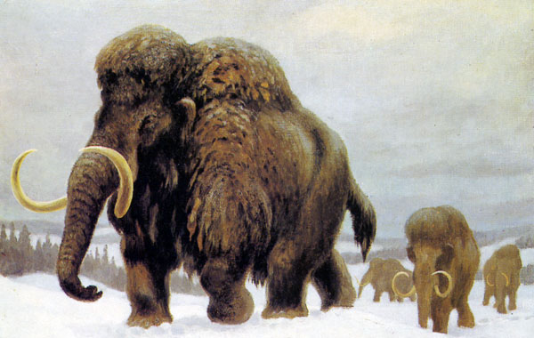
Я.П. Ушал. Мамонты.
Из фондов Шумилинского историко-краеведческого музея

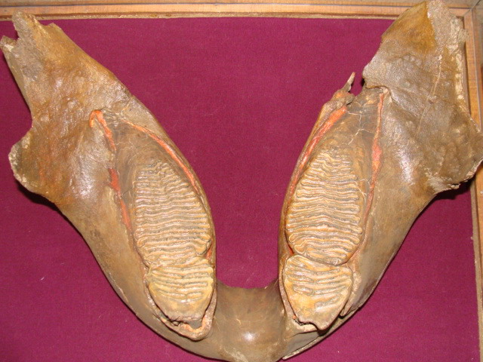
Нижняя челюсть мамонта.
Из фондов Шумилинского историко-краеведческого музея.

Первые люди на севере Беларуси принадлежат к Кундской мезолитической культуре. Ареал распространения занимает Восточную Прибалтику и Северную Беларусь, где стоянки определялись по находкам костяных и роговых орудий труда, особенно гарпунов и наконечников стрел. Каменный инвентарь, как правило, представлен следующими предметами, среди которых нуклеусы, проколки, микроскребки, инструменты, изготовленные из пластин, из кусков высококачественного мелового кремния. В инвентаре белорусских памятников отсутствуют изделия из кости. Это является результатом залегания культурных остатков в песке на небольшой глубине, где органические материалы не сохраняются. Именно в период мезолита на территории Шумилинского района начинают селиться люди.
Следующий период - неолит. В мире неолит характеризуется неолитовой революцией: появлением керамической посуды, новыми видами обработки камней: сверления и шлифования, появлением прядения и ткачества, а главное - переходом к земледелию и животноводству. В неолите территория современного Шумилинского района входила в пределы распространения Нарвенской археологической культуры. На этом этапе различные археологические культуры отличаются, прежде всего, по керамическим посуде. Появление керамической посуды обусловило переворот в способе приготовления пищи. Растительная пища была более пригодна к усвоению и более доступна. Керамическая посуда этой эпохи была некачественной и часто распадалась на куски, поэтому исследователи часто находят отремонтированную посуду, в которой делались просверленные «по-сухому» отверстия, благодаря которым треснутая посуда «сшивалась». Для Нарвенскай культуры Подвинья были присущи широко открытые горшки с плавным выпуклым корпусом и острым, немного округлым дном. Посуда формировалась из глиняных лент, способом косой лепки. В массу добавляли различные примеси. На Подвинье это были мелкие речные камешки и гравий, толченые раковины. Объем посуды достигал примерно 20-30 литров. Посуда, как правило, очень орнаментированная. Иногда орнамент представлял собой расчесанные зубчатым штампом дорожки в разных направлениях. Элементами орнамента также являются различные наколки, гребенчатыя оттиски, насечки, а также ямочные отпечатки - различные углубления.
Изменения в хозяйственной жизни древнего населения можно проследить, благодаря находкам, найденным на стоянках каменного века. Кроме посуды, прежде всего, это каменные орудия труда. Среди них листоподобныя орудия: наконечники стрел, скребки, ножи - плоскоретушные пластинки. Широкое распространение получили орудия из кости и рогов. Среди них выделяют наконечники стрел, кинжалы, гарпуны, топоры из оленьих рогов, а также мотыги с узким лезвием.
Представители Нарвенскай культуры жили на стоянках, примерные размеры которых около 120 м в длину, 60 м в ширину. Таким образом, в неолите современная территория района входила в пределы распространения Нарвенскай археологической культуры, однако неолитовые стоянки пока что еще не найдены.
Бронзовый век (3-2 т.л. - 1 т.л. до н.э.) - переходный этап от каменного века к эпохе железа. На протяжении 2 т.л. н.э., в связи с приходом индоевропейцев, на Беларуси происходит активный процесс ассимиляции с местным населением - балтами. Но изменяется не только этнический состав, но и характер эпохи. Происходит переход к бронзовому веку. Именно в этот период изменяется экономический состав древнего населения. На смену охотникам, рыболовам и собирателям приходят земледельцы и животноводы. Основным достижением этого времени является открытие бронзы, что позволило использовать более качественные орудия труда. С этого времени начинается эпоха металлообработки. В связи с процессами, которые происходили во времена неолита - переход к престижной экономике, - просходит демографический взрыв, значительно увеличивается численность населения. То же самое происходит и на Беларуси. Кроме того, просходит радикальная смена климата.
В результате эти процессы дали толчок для первого Великого переселения народов на рубеж 2-3 тысячелетия. Неолитовая революция привела к значительным изменениям в хозяйственной деятельности древнего населения: на смену эпохе охотников и собирателей приходит эпоха земледельцев и животноводов. Наиболее популярным в это время являлось животноводство. Позже из этого ранга выделяются пастушьи народы, которые потом начнут движение на север в поисках свободных площадей для своих стад. В связи с этим, коренное население Европейской части должно было отступить дальше под натиском индоевропейцев.
В таких же обстоятельствах находится и население Беларуси эпохи бронзы. Так, например, жители Белорусского Поднепровья под натиском народов культуры шнурованной керамики вынуждены были отступить на север и частично переселиться на Подвинье. Результатом этой миграции стала смена этнокультурной ситуации на севере Беларуси. Однако шнуровики имели значительное влияние на Беларуси, в том числе и на севере. Тут возникает Северобелорусская культура бронзового века.
Изменения происходили главным образом в хозяйственной жизни. К их числу относятся окончательный переход к производственному хозяйству, появление плоскодонной посуды и появление бронзовых изделий. Однако на Беларуси последний факт имел свои особенности: на этой территории не было собственного сырья (бронзы, олова), поэтому бронзовых изделий было мало, и главным образом они являлись привозными.
Бронзовый век на территории Подвинья представлен преимущественно стоянками, частично отдельными случайными находками. Древнее население наиболее охотно селилось на невысоких песчаных берегах озер, при истоках из них небольших рек. Иногда представители Северобелорусской культуры селились на поселениях Позненарвенскай культуры. Однако в середине 2-го т.л до н.э., в связи с увлажнением климата, уровень воды в озерах повысился. В результате некоторые поселения прекратили свое существование. Жители стоянок строили наземные жилища вытянутой прямоугольной планировки с двухскатной крышей, которая накрывалась тростником. В интерьере жилища использовались элементы из досок.
Среди каменного инвентаря наиболее часто встречаются изделия из низкокачественного кремния. Это обусловлено отсутствием в болотистой местности месторождений кремния. Встречаются микролитические изделия, скребки, наконечники, копья. Кроме кремния жители бронзового века умели обрабатывать и обычный камень. Они овладели искусством шлифования, сверления и обивки. Очень распространенными были сверлильно-шлифованные каменные топоры.
Недостаток кремния на этой территории был компенсирован наличием кости. Среди инвентаря из кости наиболее часто встречаются наконечники стрел, кинжалы, ножи, гарпуны, рыболовные крючки, топоры из рога. Широко использовались деревянные изделия. Однако металлические орудия оставались весьма редкими в этот период и в основном попадали сюда благодаря межкультурному общению. Находки различных предметов говорят о широкой сфере деятельности древнего населения: это охота, собирательство, земледелие, гончарство, резьба по кости, деревообработка, плетение.
Керамика по-прежнему оставалась наиболее определяющим материалом в изделиях Северобелорусской культуры. Она сохранила общие черты Нарвенскай культуры: по-прежнему посуда лепилась из лент, способом косой лепки, с добавлением органических примесей в массу. Была остродонной, но почти полностью лишенной орнаментации. Однако на более поздних этапах встречается плоскодонная посуда, которая стала прототипом горшков Днепро-Двинский культуры. На стоянках бронзового века встречаются украшения, главным образом из янтаря. На территории района возле деревень Амбросовичи, Козьяны, Слобода найдены каменные топоры, которые относятся к бронзовому веку (конец 3-го - начало 1-го тысячелетия до н. э). Вероятных могильников Северобелорусской культуры на территории Беларуси пока не обнаружено.

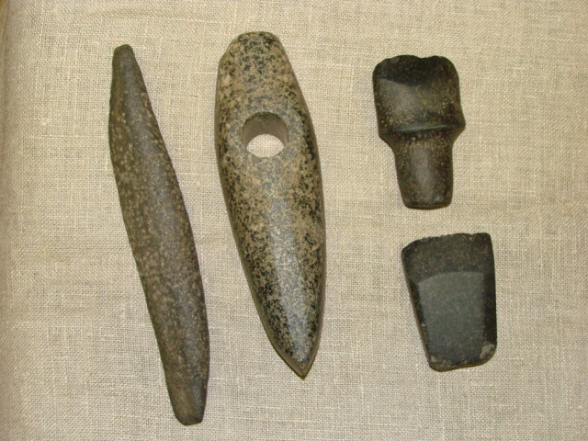
Каменные орудия труда 3-1 тыс. до н.э.
Из фондов Шумилинского историко-краеведческого музея.
Рельеф северной Беларуси не мешал хозяйственному освоению территории. Климатические условия эпохи железа (7 в. до н.э. - 4-5 т.л.. н.э.), как известно, связаны с колебаниями климата: сначала эпоха железа приходится на раннеатлантическое похолодание (на рубеже н.э.), после чего наступает потепление. Все это значительно повлияло на жизнь населения. На протяжении почти всей эпохи уровень грунтовых вод, рек и озер был значительно выше современного. Поэтому население вынуждено было выбирать для поселений более высокие участки суши.
Локализация характерной, так называемой Днепро-Двинский культуры, распространялась на всей территории Белорусского Подвинья и в Верхнем Понемонье. Исходя из широкого распространения этой культуры, исследователи разделяют ее на два типа: Заподнодвинскую и Смоленскую. Граница между ними проходит по линии Езеришче-Шумилино-Бешенковичи-Чашники, линия распределения по рекам: Оболь и Улла.
Западнодвинские племена возводили свои укрепленные поселения-городища на возвышенных местах, у берегов рек и водоемов. Возвышенные места выбирались с таким рассчетом, чтобы, по меньшей мере, две стороны поселения были защищены естественными условиями: реками, болотами, крутыми, почти отвесными склонами. Именно городища были основным типом поселений западно-двинских племен. Городища разделяют на два типа: холмовые и мысовые. Возникновению укрепленных городищ также способствовало возникновение железообработки.
Результатом распространения технологии жалезообработки стало увеличение площадей обрабатываемых земель, а вместе с тем и процветание подсечного земледелия. Происходят изменения в общественных отношениях. На смену первобытной родовой общине приходит территориально-соседская община. Одновременно просходит накопление излишков, что приводит к разложению первобытных отношений и индивидуализации хозяйства. В результате развиваются военные конфликты, и появляется оружие. Этот факт приводит к изменениям вида поселения.
Новый тип поселения - городище, укрепленное валом и рвом поселение, в которой проживают члены одной общины.
Оборонительная система городищ эвалюционировала в нескальки этапов. С момента возникновения городищ (VIII-VII в. до н.э. - IV-III в. н.э.), поселенцы использовали, главным образом, только природную защищенность. Позднее, по краям площадки начали насыпать валы, которые потом укрепляли деревянной оградой. Она задерживала оползание насыпи на площадку городища и являлась частью оборонительного сооружения. Для возведения валов бревна вкапывались в землю довольно плотно друг к другу, после чего эта стена засыпалась землей, и получалось довольно надежное оборонительное сооружение.
Вместе с изменением видов поселений изменялся и вид жилья. Жилые постройки представляли собой удлиненные наземные постройки столбовой конструкции с каменным кострищем в каждом помещении.
Даже несмотря на наличие сырья – коричневого железа, которое добывали из болотной руды путем обработки в печах-домницах, на севере Беларуси обработка железа началась довольно поздно в отличие от других регионов, не ранее IV в. до н.э.
Среди орудий труда использовались изделия из камня (топоры, зернотерки, пестики, точильные бруски для металлических орудий); изделия из кости - орудия труда (иглы, шпильки, шило), оружие (наконечники копьев, стрел, рукоятки кинжалов и ножей), детали одежды и украшения; металлические изделия (топоры для рубки леса, серпы, украшения - шпильки, браслеты). К изделиям из бронзы относятся подвески, серьги, кольца, браслеты). При необходимости орудия труда могли использоваться в качестве оружия.
Керамический материал Днепро-Двинской культуры состоит из гладкостенной посуды. Кроме гладкостенной встречается и орнаментированная, например, штрихованная и сетчатая керамика. Ее наличие свидетельствует о тесных связях с соседними культурами. Среди глиняных изделий встречаются пряслицы, грузила для рыбалавецких сетей.
Днепро-двинцам хорошо было известно скотоводство. Оно давно уже имело преимущество над охотой, кроме того происходил расцвет подсечного земледелия, которое в конце эпохи стало доминировать над скотоводством.
О наличие древних поселений нам могут расказать топонимы, некоторые современные деревни носят названия Городище, Городок, Городно и т.п.
***
Средневековая история Шумилинщины неразрывно связана с Полоцком - одним из древнейших городов восточных славян, который впервые упоминается в "Повести временных лет" в 862 г. Город, основанный кривичами, был центром Полоцкого княжества, которое входило в древнерусское государство - Киевскую Русь. По своей мощи оно не уступала даже Киевскому. Прежде всего, это характеризовалась наличием крупного торгового водного пути «из варяг в греки» по рекам, который соединял Скандинавию с Византией.
С 9 в. восточные славяне начинают активную торговлю с Византией. Основными торговыми путями были реки Днепр и Западная Двина. Шумилинский район пересекает приток Западной Двины река Оболь, по которой и осуществлялась торговля. Полочане-кривичи на мелких и крупных судах поднимались по реке Оболь через Невельско-Городокскую возвышенность к Езерышчанским и Невельским озерам и по реке Емен выходили к самому Новгороду.
В средневековье для наших предков самым ближайшим торговым городом на этом водном пути был город Городок. Купцы по реке Черница (тогда она, как утверждают старожилы, еще в 30-е годы ХХ в. была полноводная) спускались к р. Оболь (водный отрезок составлял 3 версты), поднимались вверх по течению, попадали на р. Усысу в районе д. Мишневичи и выходили к Городку. Усыса в те годы также была судоходной рекой: ширина поймы была 50-80 м с отлогими берегами.
Есть еще один путь «из варяг в греки»: по Западной Двине поднимались наши предки до города Друя и попадали в систему Браславских озер, оттуда - в Мядель, по Неману в Гродно (торговый водный путь составлял 230 км). И самый короткий путь лежал по Западной Двине по р. Оболь к местечку Улла (ныне Бешенковичский район).
В эпоху средневековья (14-15 вв.) можно рассматривать историю Шумилинщины в контексте политической и социально-экономической жизни довольно мощного государства - Великого княжества Литовского.

